**PHÒNG GIÁO DỤC VÀ ĐÀO TẠO QUẬN 6**

**ĐỀ KIỂM TRA HỌC KÌ II – NĂM HỌC 2016 - 2017**

**MÔN VẬT LÝ - LỚP 9**

*Thời gian làm bài: 45 phút*

**Câu 1:**(1,5 điểm)

Kính lúp hình 1 có số bội giác là 2X

a) Hãy cho biết kính lúp này là thấu kính loại gì? Và công dụng của kính lúp?

b) Tính tiêu cự của kính lúp này?

**Hình 1**

**Câu 2:**(1,0 điểm)

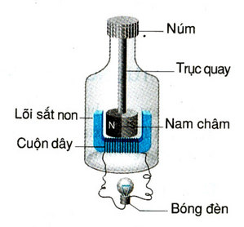Quan sát hình 2: cấu tạo của đinamô xe đạp.

a) Khi đinamô hoạt động thì bộ phận nào là rôto?

b) Dòng điện cảm ứng được tạo ra ở bộ phận nào?

c) Giải thích tại sao chỉ khi rôtoquay mới xuất hiện dòng điện làm sáng bóng đèn.

**Câu 3:** (1,5 điểm)

**Hình 2**

a) Nêu tên các tác dụng của dòng điện xoay chiều.

b) Hãy cho biết trong các hình vẽ sau dòng điện xoay chiều có những tác dụng gì?

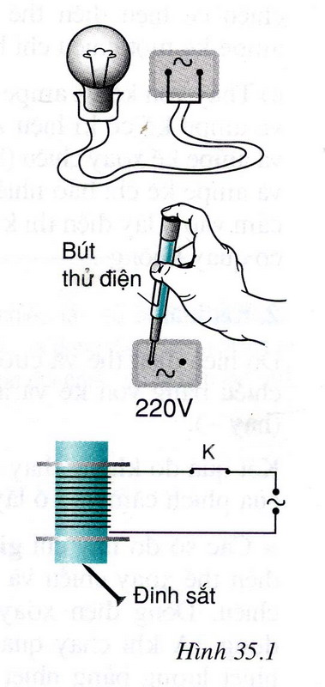

**Hình A**

**Hình B**

**Hình C**

**Câu 4:** (1,5 điểm)

a) Mắt cận chỉ nhìn rõ được những vật ở gần hay ở xa?

b) Nêu hai biện pháp mà em biết để hạn chế việc xuất hiện và tăng nặng tật cận thị nơi mỗi học sinh.

**Câu 5:** (2,0 điểm)

Ở đầu đường dây tải điện, phía nhà máy điện người ta đặt một máy tăng thế có cuộn sơ cấp 5000 vòng và cuộn thứ cấp 100000 vòng. Hiệu điện thế ở hai đầu cuộc sơ cấp của máy tăng thế là 1000 V.

a) Tính hiệu điện thế ở hai đầu cuộn thứ cấp.

b) Tính công suất hao phí trên đường dây tải điện, biết công suất tải điện đi là   
500 kW và điện trở tổng cộng của dây tải điện là 50 Ω.

**Câu 6:** (2,5 điểm)

Một vật sáng AB có dạng mũi tên, đặt vuông góc với trục chính của một thấu kính hội tụ có tiêu cự bằng 6cm. Điểm A nằm trên trục chính và cách thấu kính 18 cm.

a) Vẽ ảnh A’B’ của vật AB theo đúng tỉ lệ (tỉ xích tùy chọn) và nêu các tính chất của ảnh này.

b) Vận dụng kiến thức hình học, hãy tính khoảng cách từ ảnh đến vật?

---------- Hết ----------

**PHÒNG GIÁO DỤC VÀ ĐÀO TẠO QUẬN 6**

**GỢI Ý ĐÁP ÁN VÀ BIỂU ĐIỂM CHẤM**

**BÀI KIỂM TRA HỌC KÌ II - NĂM HỌC 2016 - 2017**

**MÔN VẬT LÝ - LỚP 9**

|  |  |  |
| --- | --- | --- |
| **Câu** | **Gợi ý đáp án** | **Điểm** |
| 1 | a/ Thấu kính hội tụ  Dùng để quan sát vật nhỏ  b/ Tính được tiêu cự | 0, 5 đ  0, 5 đ  0, 5 đ |
| 2 | a/ Nam châm là rôto  b/ Dòng điện cảm ứng tạo ra ở cuộn dây dẫn kín  c/ Khi rôto quay thì số đường sức từ xuyên qua tiết diện S của cuộc dây dẫn kín bị biến thiên nên xuất hiện dòng điện cảm ứng trong cuộn dây dẫn kín làm sáng bóng đèn. | 0, 25 đ  0,25 đ  0,5 đ |
| 3 | a/ Dòng điện xoay chiều có tác dụng : Nhiệt, quang, từ và sinh lý  b/ Dụng cụ hình A : tác dụng nhiệt  Dụng cụ hình B : tác dụng quang  Dụng cụ hình C : tác dụng từ | 0,75 đ  0,25 đ  0,25 đ  0,25 đ |
| 4 | a/ Mắt cận chỉ nhìn rõ được những vật ở gần.  b/ Một số biện pháp : Học tập, đọc sách, làm việc nơi có đủ ánh sáng, ngồi học đúng tư thế không cúi sát sách, tập khi đọc, viết. Không đọc sách, xem tivi, sử dụng máy vi tính trong thời gian dài liên tục... | 0,5 đ  0,5 đ * 2 |
| 5 | a/    b/ Php =  = =  (Công thức: 0,5đ; thế số và kết quả: 0,5đ) | 1,0 đ  1,0 đ |
| 6 | OA = 18 cm  A  B  F  I  F’  A’  B’  (∆)  O  OF = OF’ = 6cm  a/ Vẽ ảnh A’B’  b/ AA’ = ?  Ảnh A’B’ là ảnh thật, ngược chiều và nhỏ hơn vật.  Ta có:  Ta có:  (2)  Mà OI = AB (OIBA là hình chữ nhật)  và A’F’ = OA’- OF’  Từ (1) và (2) ta có:  3.OA’ – 18 = OA’ 2.OA’ = 18  OA’ = 9 (cm)  Ta có: AA’ = OA + OA’ = 18 + 9 = 27 (cm) | 1,0 đ  0,5 đ  0,75 đ  0,25 đ |

**Lưu ý:**

**-** Giám khảo có thể vận dụng linh hoạt gợi ý của đáp án và biểu điểm chấm sau khi đã thống nhất ở tổ chấm thi.

- Học sinh có thể trả lời hoặc giải bằng nhiều cách khác nhau. Nếu phần bài làm của học sinh đúng, có cơ sở khoa học thì vẫn cho điểm tối đa.

- Câu 5 và câu 6 nếu thiếu hoặc sai đơn vị của các đại lượng vật lí thì trừ 0,25 điểm cho toàn câu.

- Câu 6 a nếu:

* Thiếu mũi tên chỉ hướng truyền sáng của tia tới hoặc tia ló thì trừ 0,25 điểm cho cả câu

* Vẽ sai kí hiệu của ảnh thật thì trừ 0,25 điểm.